**Cerboli**

* Cerboli ([Italiaans](http://nl.wikipedia.org/wiki/Italiaans_(taal)): Isola di Cerboli) is een klein eiland voor de westkust van [Italië](http://nl.wikipedia.org/wiki/Itali%C3%AB).
* 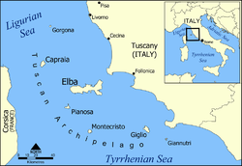Het eiland, gelegen in de [Tyrreense Zee](http://nl.wikipedia.org/wiki/Tyrreense_Zee) wordt geografisch tot de [Toscaanse Archipel](http://nl.wikipedia.org/wiki/Toscaanse_Archipel) gerekend.
* Het ligt zes kilometer ten oosten van [Palmaiola](http://nl.wikipedia.org/wiki/Palmaiola), nabij [Elba](http://nl.wikipedia.org/wiki/Elba) en [Piombino](http://nl.wikipedia.org/wiki/Piombino), tussen het [kanaal van Piombino](http://nl.wikipedia.org/wiki/Kanaal_van_Piombino) en de [golf van Follonica](http://nl.wikipedia.org/wiki/Golf_van_Follonica) in.
* Het eiland maakt deel uit van de op Elba gelegen gemeente [Rio Marina](http://nl.wikipedia.org/wiki/Rio_Marina) en staat samen met het grotere buureiland Palmaiola onder natuurbescherming.